**Tutorial Membuat Docker Compose**

1. Langkah pertama buatlah terlebih dahulu folder baru saya menggunakan nama folder Dockercompose untuk meletakkkan data dockercompose.yml site.conf serta folder index untuk meletakkan file index.php. Utuk lebih jelas perhatikan gambar dibawah.

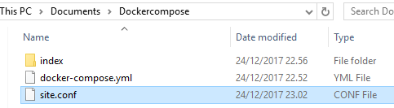

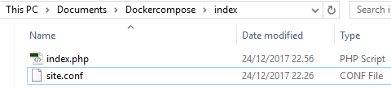

1. Langkah ke 2 bukalah docker toolbox kemudian masuklah pada directori yang di buat sebelumya yaitu “Dcokercompose” dengan mengetikan perintah /Documents/ Dockercompose (tergantung letak dari directori yang anda buat sebelumnya). tekan tombol ls untuk menampilkan isi directori tersebut. ketikan perintah docker images untuk melihat docker yang sudah dibuat. untuk lebih jelas perhatikan gambar dibawah

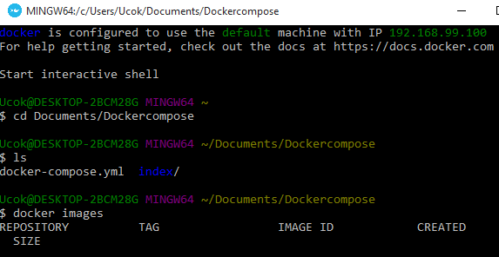

1. Untuk menampilkan isi dari file site.conf masuk lah terlebih dahulu di directori Dockercompose selanjutnya ketikan perintah vim site.conf tekan enter untuk tampil



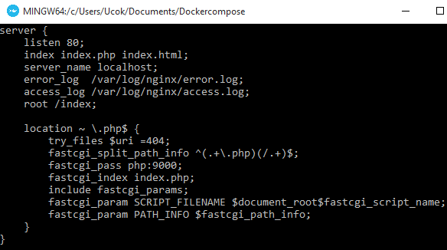

1. berikut adalah isi dari index.php masuk kedirectori Documents/Dockercompose/index selanjutnya ketikan perintah vim index.php untuk menampilkan isi dari index.php seperti dibawah berikut :



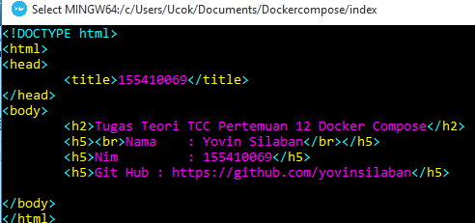

1. Berikut adalah Isi dari data Dockercompose.yml sama Untuk menampilkan isi dari file Docker-compose.yml masuk lah terlebih dahulu di directori Dockercompose selanjutnya ketikan perintah vim site.conf tekan enter untuk menampilkan. perhatikan langkah di bawah berikut :



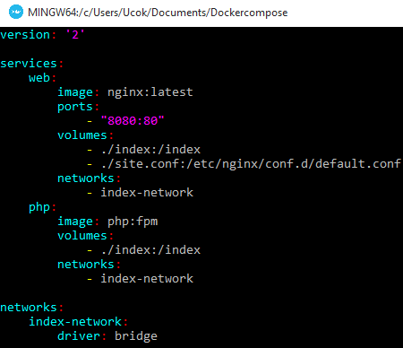

1. Lalu kita lakukan docker compose dengan mengetik perintah docker compose up -d, tunggu proses sampai selesai “Done” untuk lebih jelas perhatikan langkah di bawah berikut :

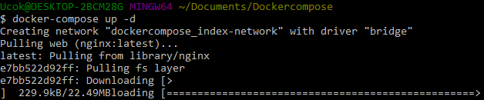

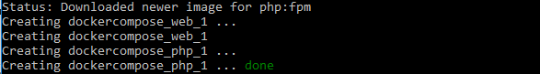

1. Selanjutnya cek di browser apakah sudah berhasil kita up docker composenya dengan mengetik ip docker di browser kita (disini saya menggunakan Firefox ESR) 192.168.99.100:8080. Ip dapat kita dapat pada saat awal menjalankan docker toolbox) dan 8080 adalah port public yang kita set di docker-compose.yml tadi. Perhatikan gambar dibawah untuk lebih jelas :

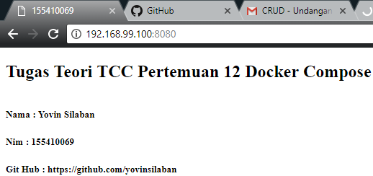

**Berikut adalah hasil run IP nya. SELESAI....**